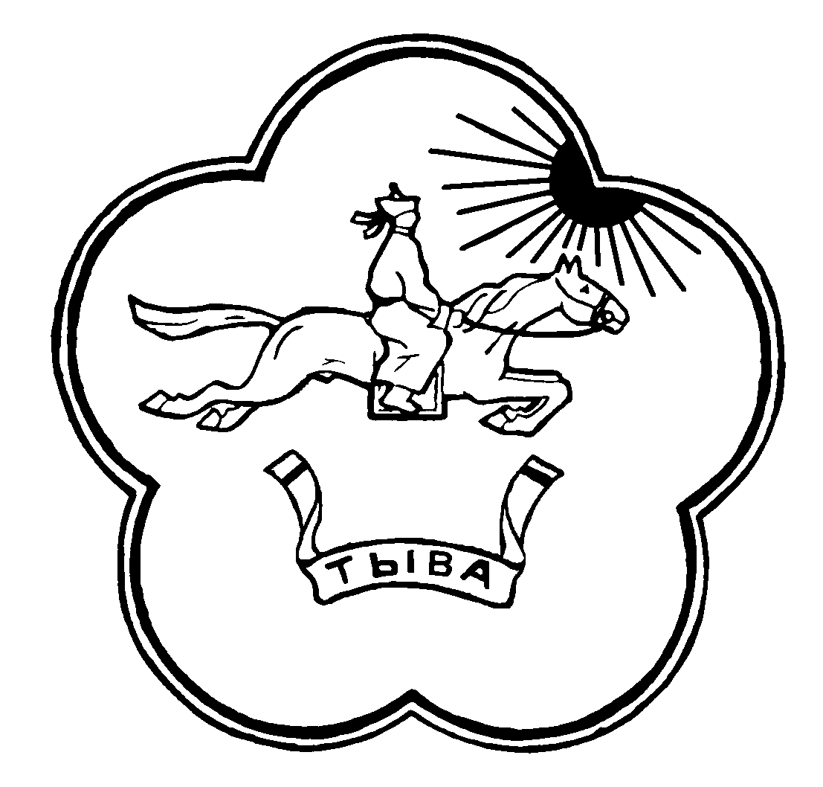  МИНИСТЕРСТВО  ОБРАЗОВАНИЯ И НАУКИ  РЕСПУБЛИКИ ТЫВА  ТЫВА РЕСПУБЛИКАНЫҢ ӨӨРЕДИЛГЕ БОЛГАШ ЭРТЕМ ЯАМЫЗЫ  667011, Республика Тыва, г. Кызыл,  ул. Ленина, дом 39  тел/факс: (39422) 62254  doc. obr@rtyva.ru  ___________________№___________ |  | Руководителям органов управления образованием кожуунов и городов  Республики Тыва  Руководителям государственных образовательных организаций Республики Тыва

Уважаемые коллеги!

Министерство образования и науки Республики Тыва направляет для сведения и работы письмо Федерального Государственного бюджетного учреждения «Институт возрастной физиологии Российской академии образования», который предлагает образовательную программу «Разговор о правильном питании».
Цель Программы – формирование у детей и подростков основ правильного питания как составляющей культуры здоровья.
Копия письма прилагается на 1 л. в 1 экз.

Министр С.М. Тамчай

Исп. Б.И. Очур, тел. 8 (394) 22-60594

